Министерство образования Республики Беларусь

Учреждение образования

БЕЛОРУССКИЙ ГОСУДАРСТВЕННЫЙ УНИВЕРСИТЕТ

ИНФОРМАТИКИ И РАДИОЭЛЕКТРОНИКИ

Факультет информационных технологий и управления   
Кафедра информационных технологий автоматизированных систем

Отчет по лабораторной работе № 2  
«Настройка статических маршрутов и маршрутов IPv4 по умолчанию»

по дисциплине «Технологии поиска, передачи и защиты данных»

Вариант 4

|  |  |
| --- | --- |
| Проверил: | Выполнил: |
| Гуринович А.Б. | Студент гр. 025941 |
|  | Колесников В.Г. |

Минск 2021

**Цель:** Настроить сеть, используя адреса по варианту.

Адрес сети R1: 192.168.104.0/24

Адрес сети R2: 192.168.154.0/24

Адрес сети R3: 192.168.204.0/24

Адрес сети R1 – R2: 10.10.10.12/30

Адрес сети R2 – R3: 10.20.30.12/30

**Ход работы:**

Подключения:

PC-A – R1: F0/0 – G0/0

PC-C – R3: F0/0 – G0/0

R1 – R2: G0/1 – G0/1

R3 – R2: G0/2 – G0/2

Начальная собранная схема приведена на рисунке 1.1.

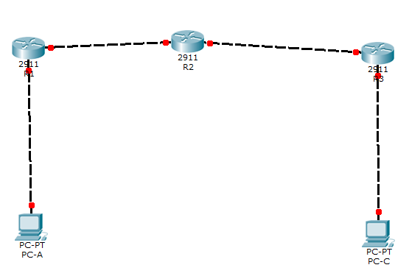

Рисунок 1.1 – Начало создания простейшей сети

Выплоняется настройка интерфейсов ПК. Настроенные интерфейсы приведены на рисунке 1.2.

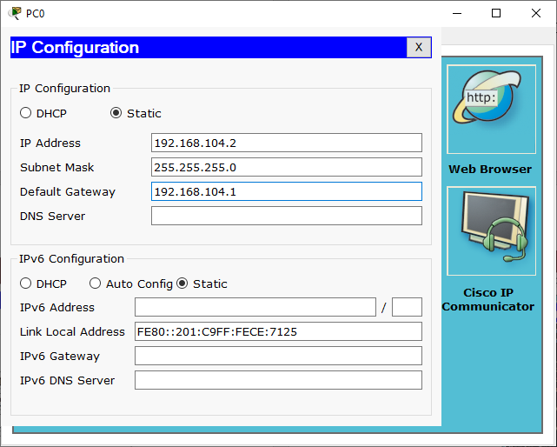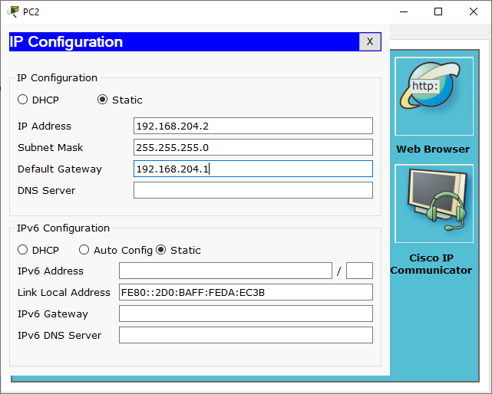

Рисунок 1.2 – Настройка ПК

Далее выполняется настройка IP-параметров на маршрутизаторах. Настройка приведена на рисунках 1.3 – 1.5.

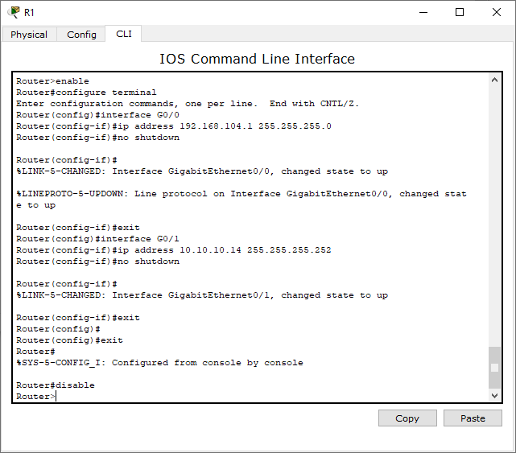

Рисунок 1.3 – Настройка маршрутизатора R1

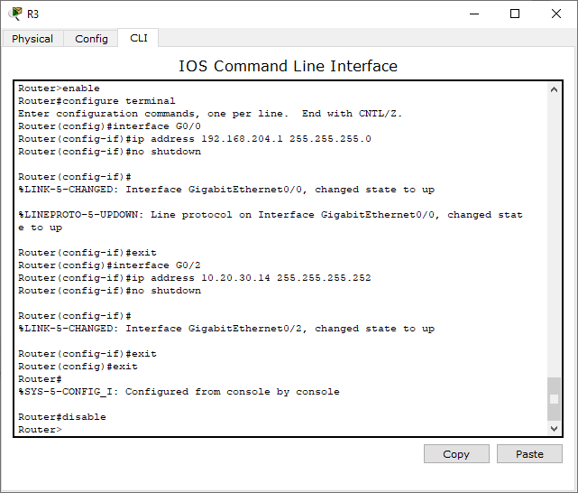

Рисунок 1.4 – Настройка маршрутизатора R3

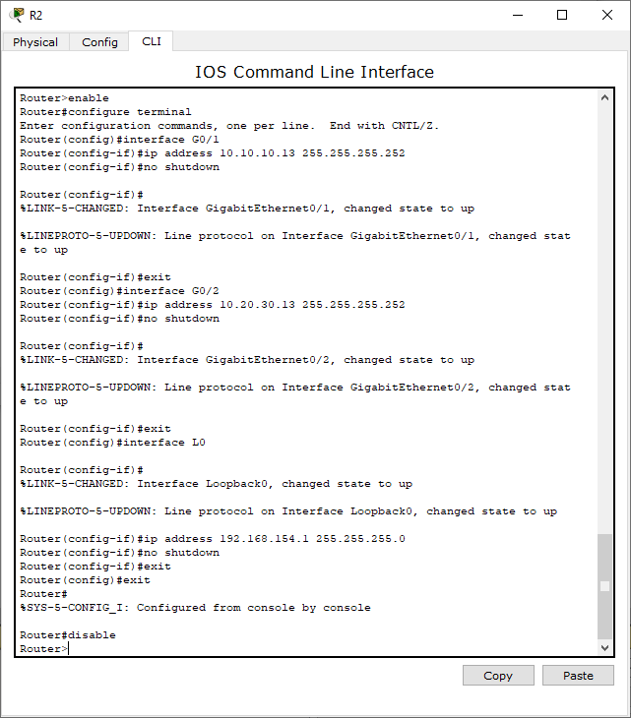

Рисунок 1.5 – Настройка маршрутизатора R2

После настройки маршрутизации ping будет проходить только для соседних соединенных точек. Для работы с другими точками сети необходимо настроить статические маршруты.

Результаты состояния интерфейсов на R1, R2 и R3 приведены на рисунках 1.6, 1.7 и 1.8.

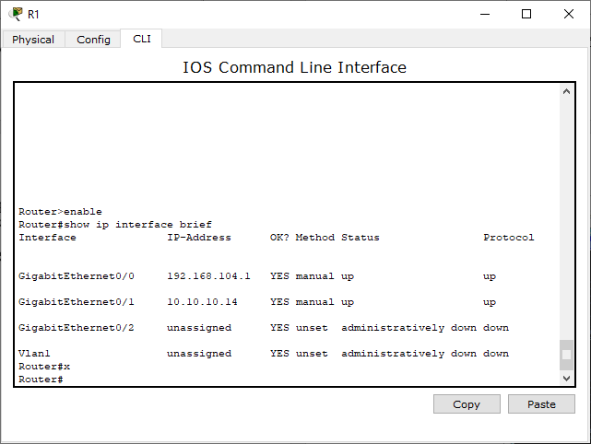

Рисунок 1.6 – Активные интерфейсы на R1

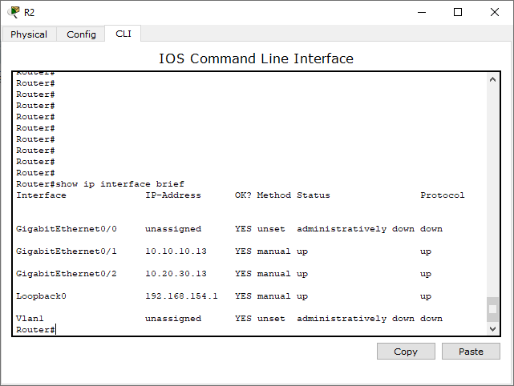

Рисунок 1.7 – Активные интерфейсы на R2

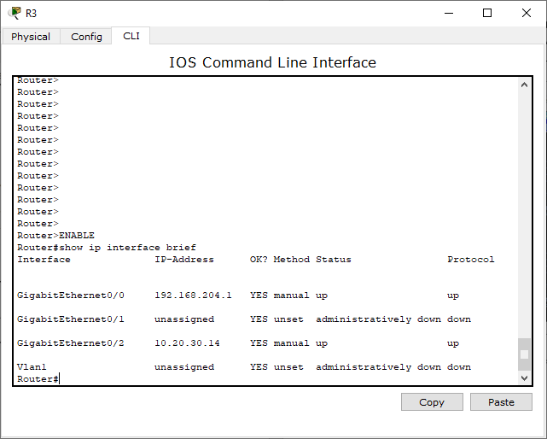

Рисунок 1.8 – Активные интерфейсы на R3

Таблицы маршрутизации для R1, R2 и R3 приведены на рисунках 1.9, 1.10 и 1.11.

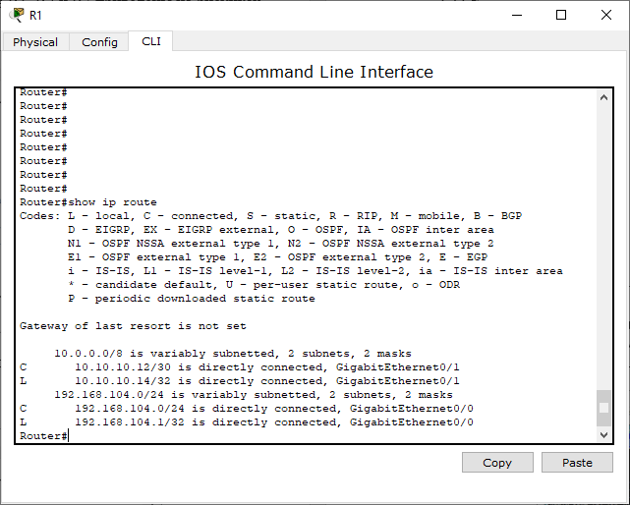

Рисунок 1.9 – Таблица маршрутизации на R1

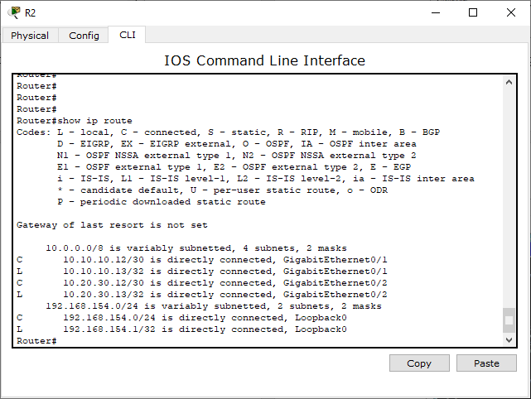

Рисунок 1.10 – Таблица маршрутизации на R2

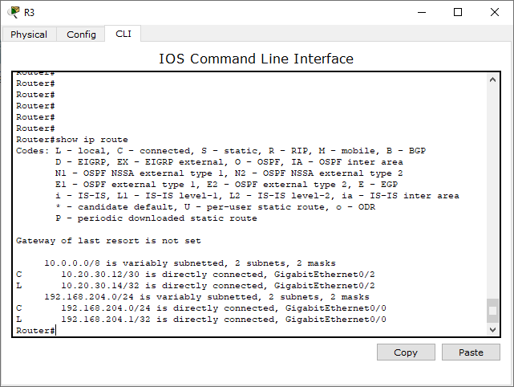

Рисунок 1.11 – Таблица маршрутизации на R3

На рисунке 1.12 представлена настройка рекурсивных статических маршрутов на R2.

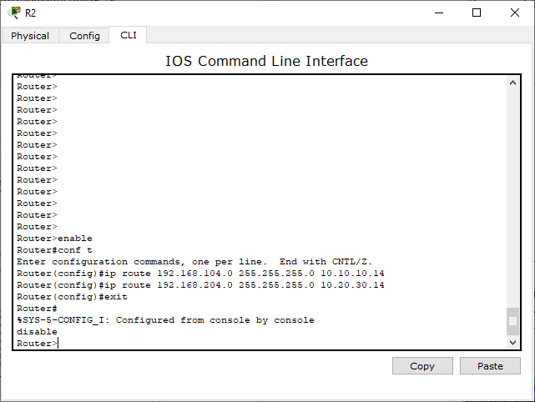

Рисунок 1.12 – Настройка статических маршрутов R2

На рисунке 1.13 показаны новые маршруты в таблице маршрутизации для R2.

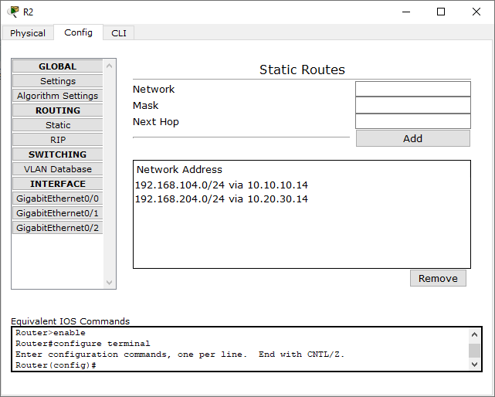

Рисунок 1.13 – Отображение новых маршрутов в таблице маршрутизации

Настройка роутеров:

R1:

ip route 192.168.154.0 255.255.255.0 10.10.10.13

ip route 192.168.204.0 255.255.255.0 10.10.10.13

R3:

ip route 192.168.154.0 255.255.255.0 10.20.30.13

ip route 192.168.104.0 255.255.255.0 10.20.30.13

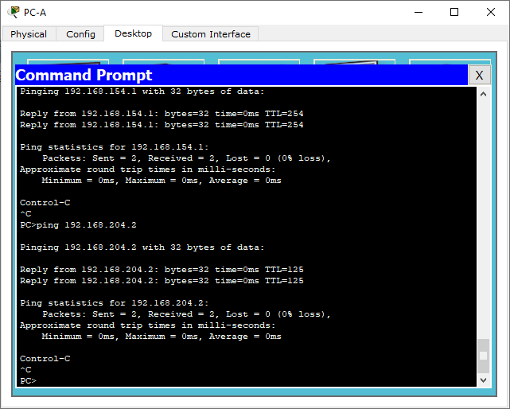

Рисунок 1.14 – «ping» от PC-A

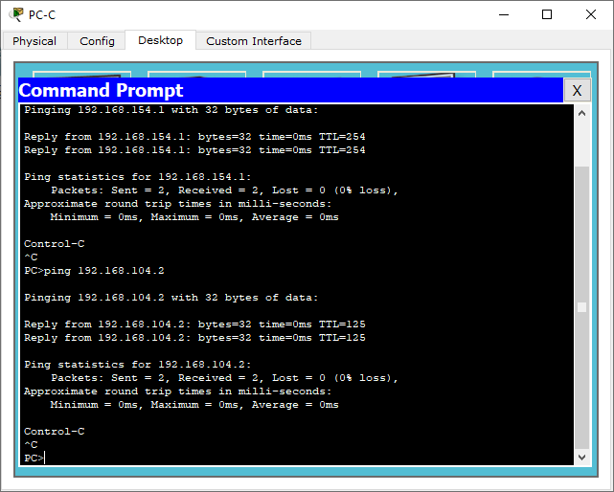

Рисунок 1.15 – «ping» от PC-C

Удаление статических loopback маршрутов:

R1:

no ip route 192.168.154.0 255.255.255.0 10.10.10.13

R2:

no ip route 192.168.154.0 255.255.255.0 10.20.30.13

Настройка маршрута по умолчанию:

R1

ip route 0.0.0.0 0.0.0.0 10.10.10.13

no ip route 192.168.204.0 255.255.255.0 10.10.10.13

R2

ip route 0.0.0.0 0.0.0.0 10.10.10.14

ip route 0.0.0.0 0.0.0.0 10.20.30.14

no ip route 192.168.204.0 255.255.255.0 10.10.10.14

no ip route 192.168.104.0 255.255.255.0 10.20.30.14

R3

ip route 0.0.0.0 0.0.0.0 10.20.30.13

no ip route 192.168.104.0 255.255.255.0 10.20.30.13

Шлюз по умолчанию – сеть 0.0.0.0 с маской 0.0.0.0

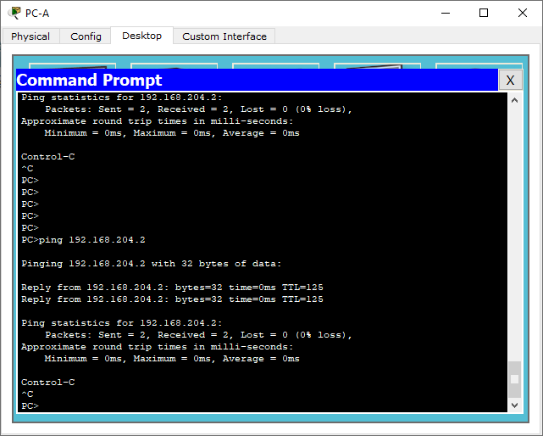

Рисунок 1.16 – «ping» от PC-A после всех настроек

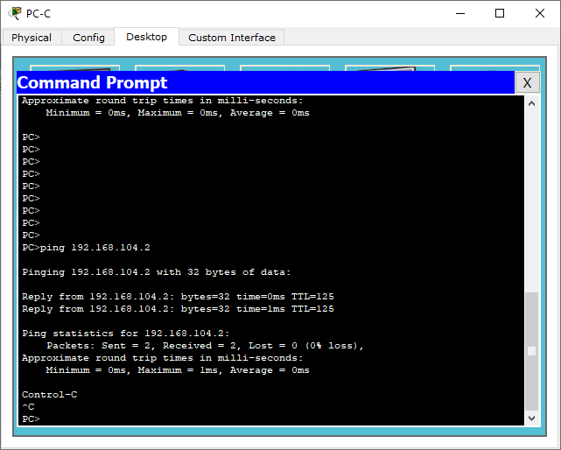

Рисунок 1.17 – «ping» от PC-C после всех настроек

**Вывод:** без настройки шлюза по умолчанию устройства в одной сети с центральным маршрутизатором не будут видеть друг друга, кроме соседних устройств.